**Poznaj korzyści kursu montażu wideo!**

**Chcesz dobrze montować swoje wideo? Dowiedz się zatem, dlaczego warto zapisać się na kurs!**

**Dlaczego warto zapisać się na kurs montażu wideo?**

W dzisiejszym świecie, gdzie wideo jest dominującym medium komunikacyjnym, umiejętność edytowania filmów staje się niezwykle cenna. **Kurs montażu wideo to idealne rozwiązanie dla każdego**, kto pragnie rozwijać swoje umiejętności w tej dziedzinie. Współczesne technologie oraz narzędzia do edycji filmów oferują niezliczone możliwości twórcze, które można opanować tylko poprzez odpowiednie szkolenie.

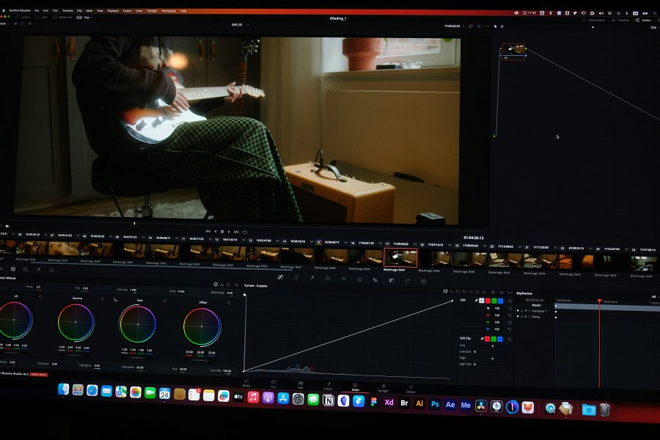

**Korzyści z udziału w kursie montażu wideo**

Uczestnictwo w kursie montażu wideo oferuje szereg korzyści. Przede wszystkim, uczysz się technik edycji, które są kluczowe w tworzeniu profesjonalnych produkcji wideo. [Kurs montażu wideo](https://videopoint.pl/kategorie/grafika-wideo-cax/montaz-wideo) nie tylko dostarcza wiedzy na temat oprogramowania, ale także rozwija umiejętności narracyjne, które są niezbędne do tworzenia angażujących treści. Ponadto, kursy te często obejmują praktyczne projekty, które pozwalają na zdobycie doświadczenia w rzeczywistych warunkach.

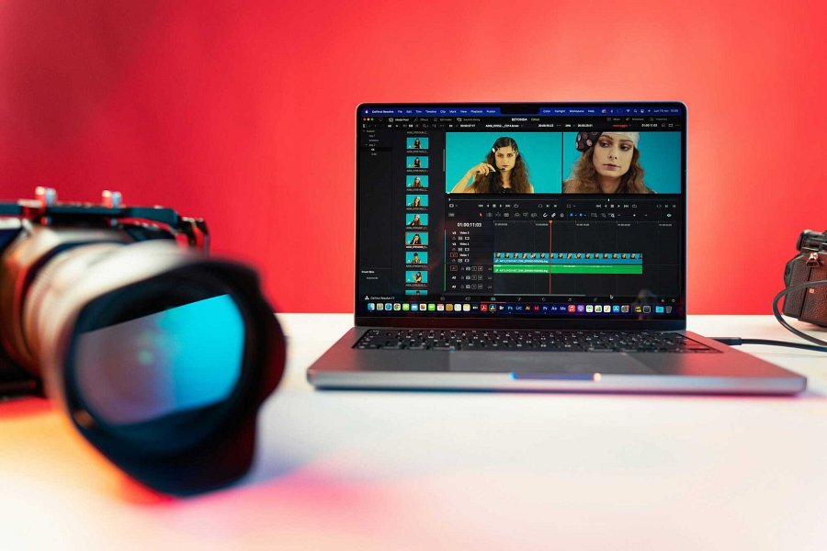

**Jak wybrać najlepszy kurs?**

Wybór odpowiedniego kursu może być kluczowy dla twojego rozwoju. Ważne jest, aby zwrócić uwagę na zawartość programu, doświadczenie instruktorów oraz opinie wcześniejszych uczestników. *Dobry kurs montażu wideo powinien oferować zróżnicowane materiały edukacyjne*, dostęp do nowoczesnych narzędzi oraz możliwość praktycznych ćwiczeń. Warto również upewnić się, że kurs odpowiada twoim indywidualnym potrzebom i celom zawodowym, aby jak najlepiej wykorzystać zdobytą wiedzę.